**机甲风暴游戏需求规格**

**V1.0**

**广西民族大学**

评审日期： 2021年6月24日

**目录**

1．导言 1

1.1 编写目的 1

1.2 项目范围 1

1.3 引用标准 1

1.4 参考资料 1

1.5 版本更新信息 1

2．项目介绍 2

3．应用环境 4

3.1 硬件环境 4

3.2 软件环境 4

4．功能规格 4

4.1 系统角色（Actor）分析 4

4.1.1 主角 5

4.1.2 敌人 5

4.2 系统主用例图（Use Case） 5

4.3 非功能性需求 6

4.3.1 界面需求 6

4.3.2 响应时间需求 6

4.3.3 可靠性需求 6

4.3.4 可扩展性需求 7

4.3.5 系统安全性需求 7

5．产品提交 7

6．签字 7

# 1．导言

## 1.1 编写目的

该文档是关于用户对于机甲风暴游戏项目的功能和性能的要求，将作为对该项目在概要设计阶段的输入。

1. 为了让用户在轻松愉悦的游戏中得到快乐与充实，能够放松心情、填补空虚的时光。
2. 简明概述游戏的功能，方便用户轻松上手，易于掌握。

本文档的预期读者包括：

* 设计开发人员
* 项目管理人员
* 测试人员
* 用户

## 1.2 项目范围

3D游戏系统为单机游戏，使用户能与智能AI对战，敬请体验对抗带来的快感。。

## 1.3 引用标准

[1] 软件工程专业《课程设计3》实验指导书

## 1.4 参考资料

[1] 爱给网：<https://www.aigei.com/game-code/code/unity3d/>

[2] https://assetstore.unity.com/

## 1.5 版本更新信息

本文档的更新记录如表1-1所示。

表1-1 版本更新信息表

|  |  |  |  |  |
| --- | --- | --- | --- | --- |
| 修改编号 | 修改日期 | 修改后版本 | 修改位置 | 修改内容概述 |
| 001 | 2021.6.18 | 0.1 | 全部 | 初始发布版本 |
| 002 | 2021.6.19 | 1.0 | 3章节 | 增加 |
| 003 | 2021.6.20 | 2.0 | 4章节 | 增加、修改 |
| 004 | 2021.6.22 | 3.0 | 4、5章节 | 增加、修改 |
| 005 | 2021.6.23 | 4.0 | 5章节 | 修改 |
| 006 | 2021.6.24 | 5.0 | 全部 | 修改 |

# 2．项目介绍

**项目的市场前景：**

该游戏属于射击类游戏，现在大多数人都喜欢射击类游戏。所以市场的需求量也比较大，比较热门的一款游戏，游戏中还设置了关卡挑战，人们也有一种挑战的心理。所以该游戏的市场前景比较好，收到人们的喜爱，需求量也比较大。而且，在将来的一段时间内，人们对射击游戏都拥有一颗热爱的心。

**项目的优势：**

游戏的成本比较低，耗费的资金比较少。游戏界面设计比较好，深受人们的爱好。游戏维护比较方便，维护成本比较低，玩家不需要注册也能玩，使得玩家能快速了解游戏的设计和体验游戏的快感。

**项目来源：**

该射击类游戏，主要来源于现在人们压力比较大，适合通过某种游戏来放松自己，这个游戏在设置的时候前面关卡比较简单，适合偶尔来玩玩的玩家，后面关卡比较难，适合那些爱于挑战的人进行挑战。

**项目的目标：**

希望能通过这个游戏获取大量的玩家访问，并且得到玩家的好评。在一年以内能收回成本，玩家的回访量得到大大的提升。

**项目成果展示：**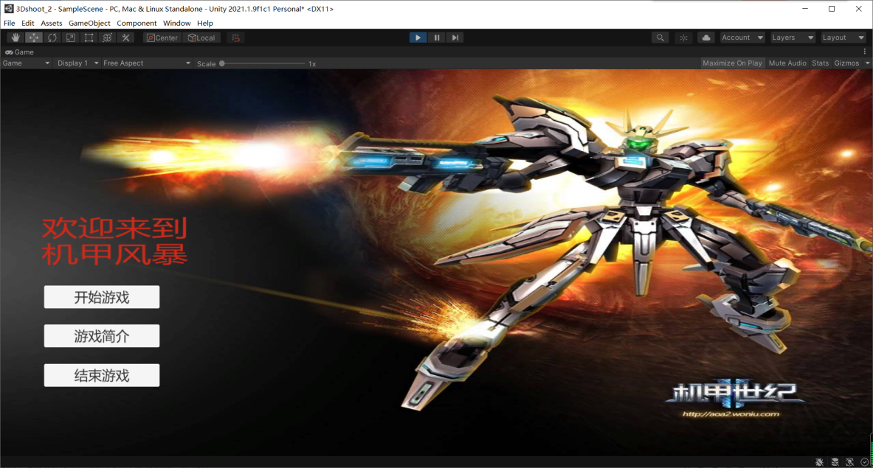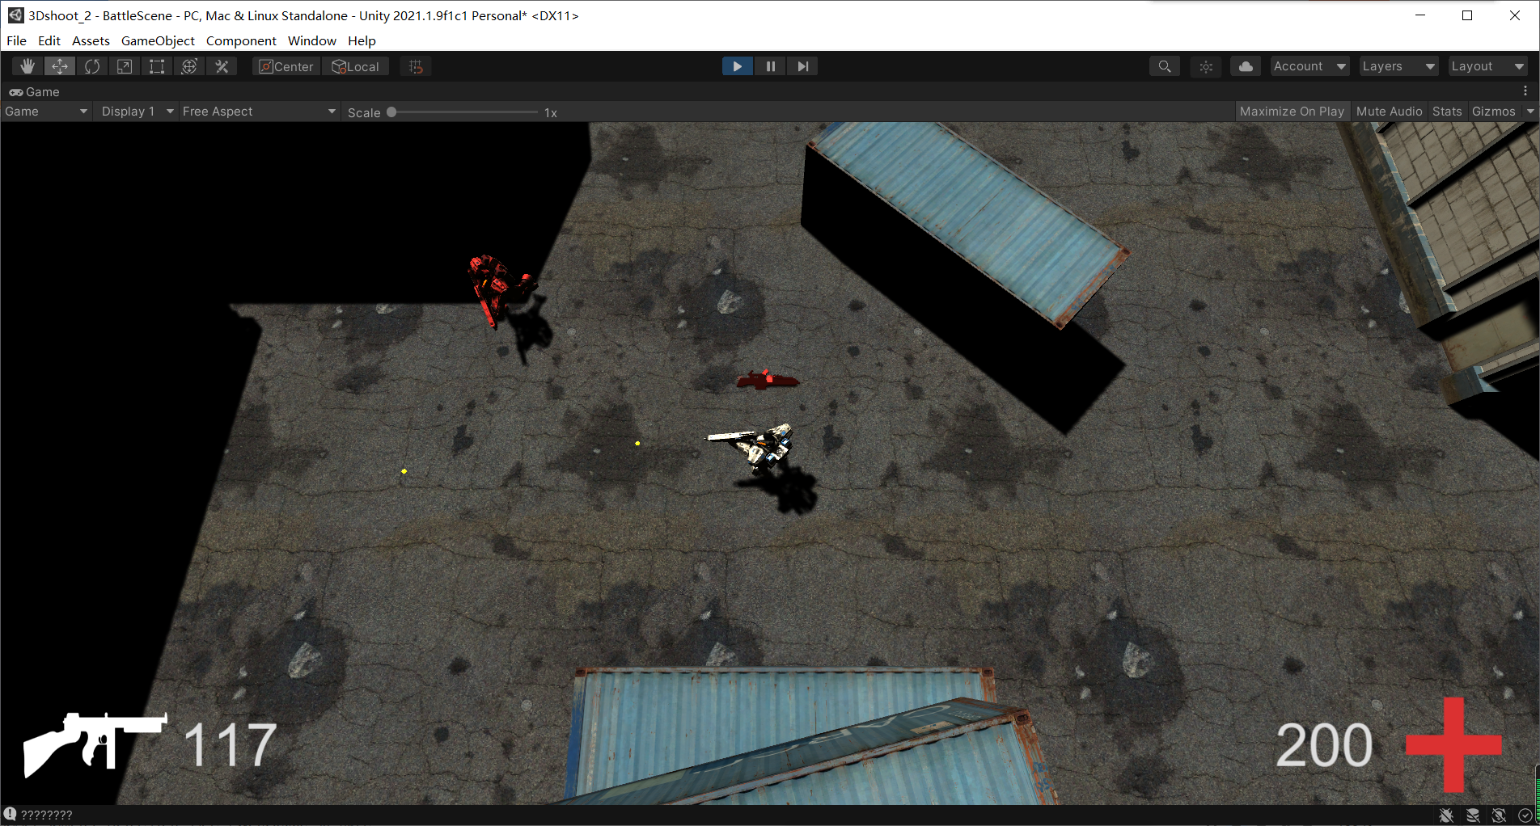

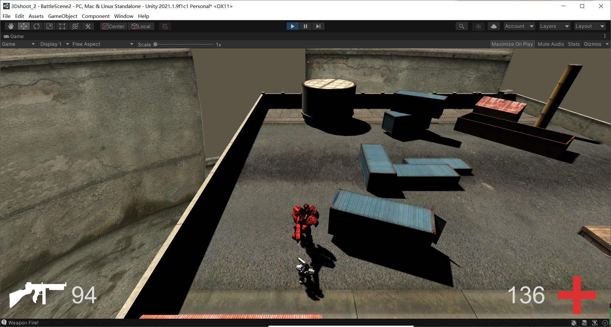

# 3．应用环境

## 3.1 硬件环境

无

## 3.2 软件环境

.net 4.0

Microsoft visual studio 2010

Unity3d

# 4．功能规格

采用面向对象分析作为主要的系统建模方法，使用UML(Unified Modeling Language)作为建模语言。

项目的整体结构如下图所示，

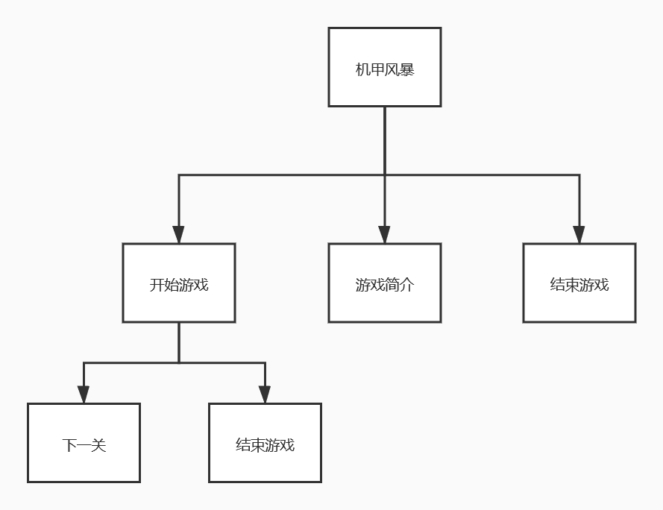

## 4.1 系统角色（Actor）分析

本游戏的角色有主角和敌人，以下是对每个角色的详细介绍。

### 4.1.1 主角

主角开局前自身携带枪支，并且拥有两百发子弹，在游戏的过程中，地上也会有遗失的枪支和子弹，主角可以通过捡起地上的枪支，对自己的弹药进行补充，主角也拥有血条，当血条被敌人打完时，将会输掉本局挑战，可以选择重新挑战或者退出游戏。当挑战本关卡成功的话，将会弹出下一关的按钮，进行挑战下一关，进入下一关的时候子弹和血条又恢复满血和子弹，进行挑战下一关。

主角的动作：可以向前运动、向后运动、向左运动、向右运动、捡起枪支和鼠标对开枪方向的控制。

### 4.1.2 敌人

敌人对附近的任务进行扫描，如果检测到附近有人物，将会对人物进行攻击，当人物被击中时，血条将会减少。敌人的子弹是无限的，不受子弹的影响，移动的方向是随机的，当检测到附近有人时，将会随着人物打，知道人物逃离到敌人检测的范围之外。

## 4.2 系统主用例图（Use Case）

系统主要有客户端子系统，具体系统主用例图如图4-2所示。

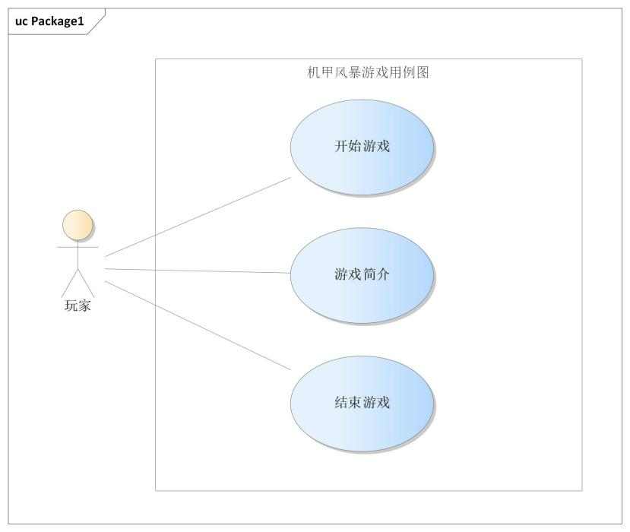

## 4.3 非功能性需求

### 4.3.1 界面需求

1.设计风格大气、专业，页面上没有与页面无关的内容;

2.页面设计用色不宜使用鲜艳的颜色，配色要美观、舒适;

3.页面设计以后项目组要先进行设计稿件的评审，通过评审以后才可以提交开发人员进行页面的实现，以减少后期页面的修改;

4.页面上的组件尽量使用现有的组件;

5.网页设计中的字体规范、用色规范、布局规范。

### 4.3.2 响应时间需求

响应时间<8ms

### 4.3.3 可靠性需求

软件应该能保持7×24小时正常运行，不会出现崩溃。软件必须满足玩家的需求，而且要稳定并且可靠的完成玩家的需求，让每一个玩家都有一个良好的游戏体验感。

不能携带病毒，安全性要得到保证，软件本身干净，不能让玩家有担心安全性的问题，给玩家足够的安全感。

能正确的响应玩家的需求，尽量的减少不必要的步骤，避免玩家的繁琐操作，尽快让玩家对这个软件了解。软件保证是易学的，比较困难的步骤，要有简要的说明。

### 4.3.4 可扩展性需求

该项目扩展性应该是易于扩展，可向项目中添加关卡或者一些功能，有利于后期的维护和开发新的功能，扩展性良好。

### 4.3.5 系统安全性需求

**系统保密性:**只有授权的用户才能动用和修改信息系统的信息，而且必须防止信息的非法、非授权的泄漏。

**系统完整性:**也就是说信息必须以其原形被授权的用户所用，也只有授权的用户才能修改信息。

**漏洞检测和安全风险评估:**识别检测对象的系统资源，分析这一资源被攻击的可能指数，了解支撑系统本身的脆弱性，评估所有存在的安全风险

**可用性和抗毁性:**设备备份机制、容错机制，防止在系统出现单点失败时，系统的备份机制保证系统的正常运行。

**系统防病毒:**网络防病毒系统应基于策略集中管理的方式，使得分布式的企业级病毒防护不再困难，而且提供病毒定义的实时自动更新功能。

# 5．产品提交

提交产品为：

1. 2020/6/20实现V1.0版本
2. 2020/6/25实现V2.0版本

# 6．签字

本需求规格经过双方认可，特签字如下表如下图所示。

|  |  |  |  |
| --- | --- | --- | --- |
| 用户签署信息 | | 企业签署信息 | |
| 单位名称 |  | 单位名称 | 广西民族大学 |
| 签署人姓名 |  | 签署人姓名 | 韦德宗 |
| 签署日期 |  | 签署日期 | 2021/6/25 |